PHỤ LỤC IIIa
Hướng dẫn nghiệp vụ trường THCS trên hệ thống tuyển sinh đầu cấp
Năm học 2026-2027

I. Hướng dẫn sử dụng các chức năng hệ thống
Lưu ý : Tất cả dữ liệu được cấu hình bên trong là dữ liệu mẫu, người dùng chỉ thực hiện các thao tác theo hướng dẫn

Truy cập hệ thống
Truy cập trang web dành cho dành cho trường THCS:
https://qlts.tsdc.edu.vn/
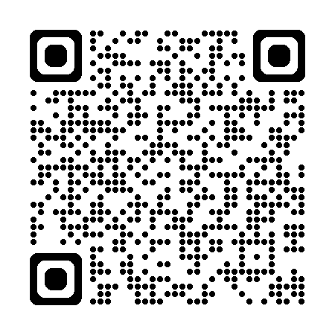
Quét mã QR để truy cập



Cấp mã bảo mật
Chức năng: Quản lý cấp mã bảo mật
Các bước thực hiện:
- Đăng nhập vào hệ thống
- Chọn menu Quản lý học sinh → Quản lý cấp mã bảo mật (1)
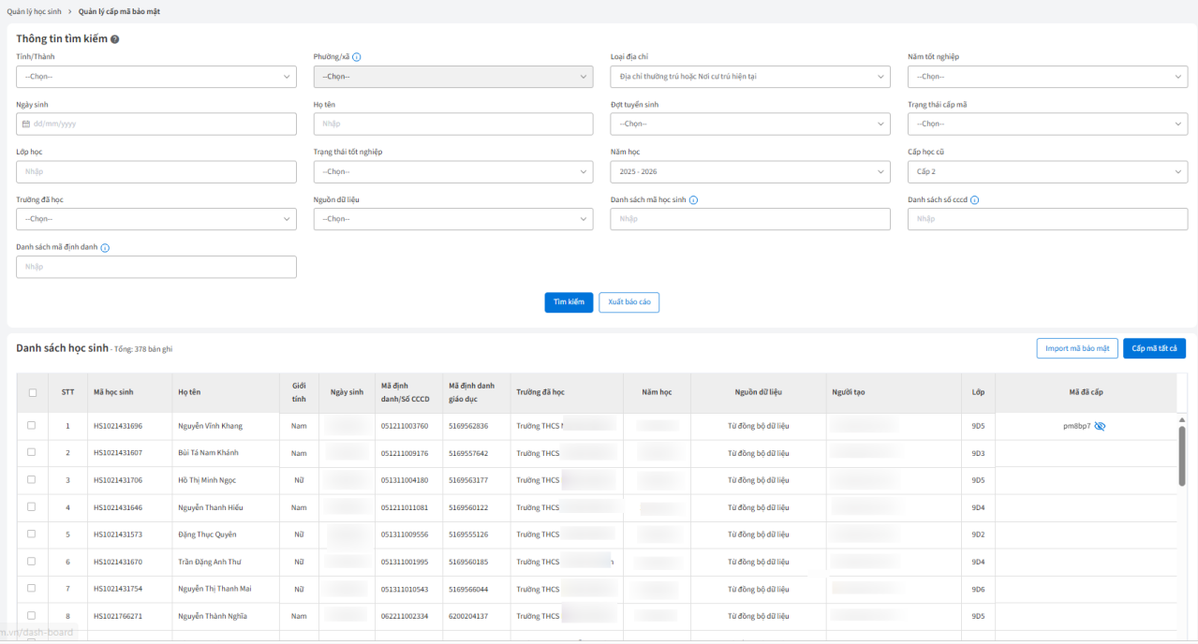
- Nhập các trường thông tin tìm kiếm
Nhấn Button  → hệ thống hiển thị danh sách học sinh .
- Tiến hành cấp mã bảo mật
- Cấp mã số lượng ít (từng học sinh)
- Người dùng tích chọn từng checkbox → Chọn button Cấp mã ( “số lượng” học sinh )
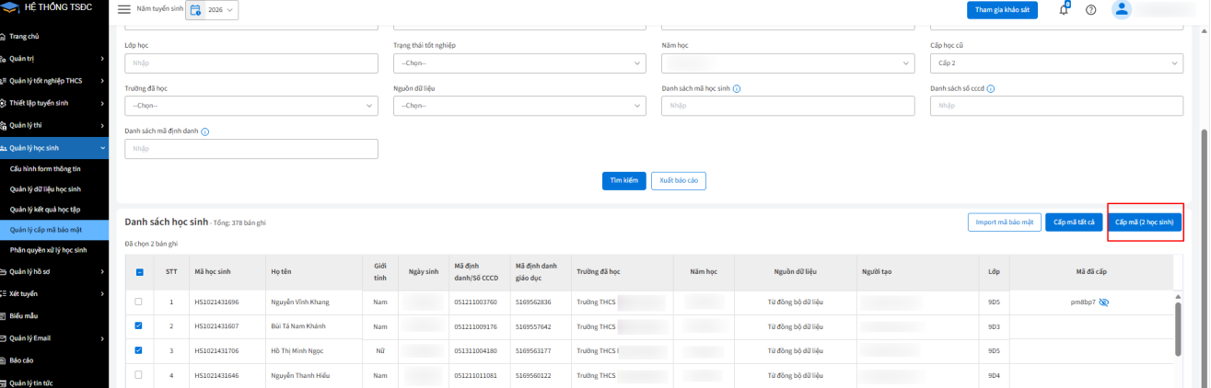
- Hiển thị thông báo để xác nhận lại thông tin → Chọn Cấp mã
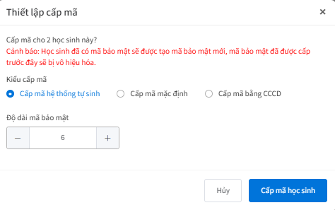
- Người dùng thực hiện tìm kiếm lại → Hệ thống hiển thị thông tin mã bảo mật đã cấp.
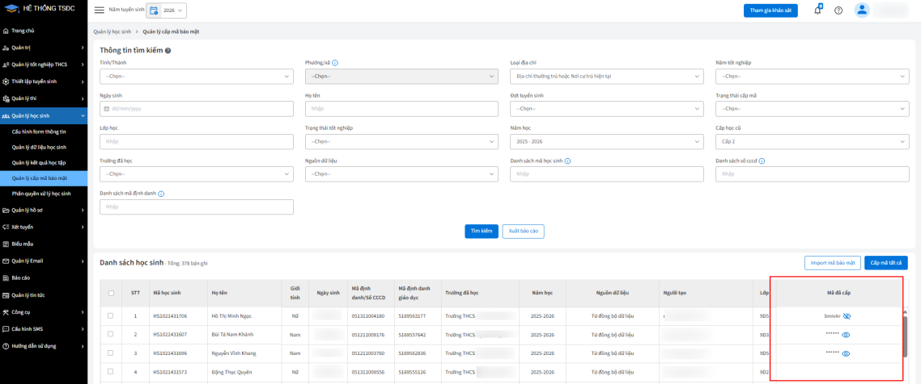
- Nhấn icon để xem mã bảo mật

- Cấp mã tất cả
Người dùng chọn 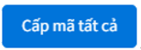 , hiển thị màn thông báo xác nhận
Nếu muốn cấp lại toàn bộ (bao gồm cả thí sinh đã có mã bảo mật trước đó) , người dùng tích chọn vào checkbox 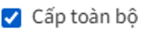
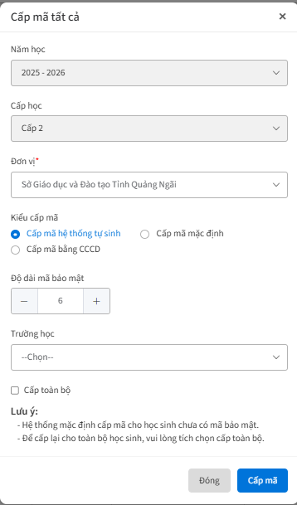
Nếu muốn cấp lại cho tất cả thí sinh chưa có mã, chọn 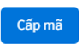
- Người dùng thực hiện tìm kiếm lại → Hệ thống hiển thị thông tin mã bảo mật đã cấp.
- Nhấn icon để xem mã bảo mật

- Chốt cấu hình trường tuyển sinh:
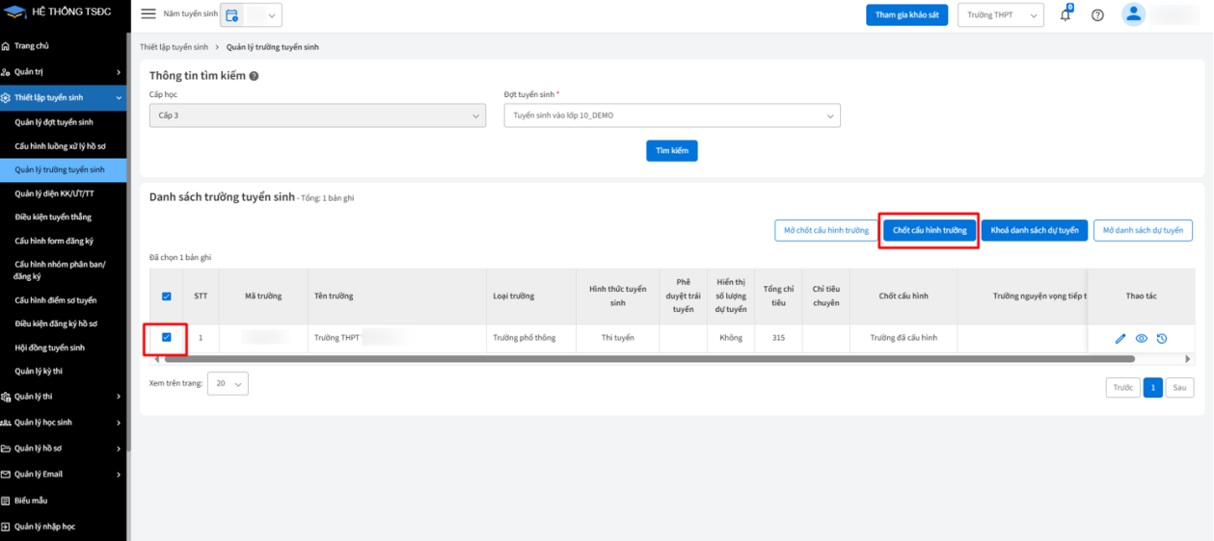

In danh sách mã học sinh / mã bảo mật
Vai trò: THCS
Bước thực hiện:
- Đăng nhập vào hệ thống
- Chọn menu Quản lý học sinh → Quản lý cấp mã bảo mật (1)
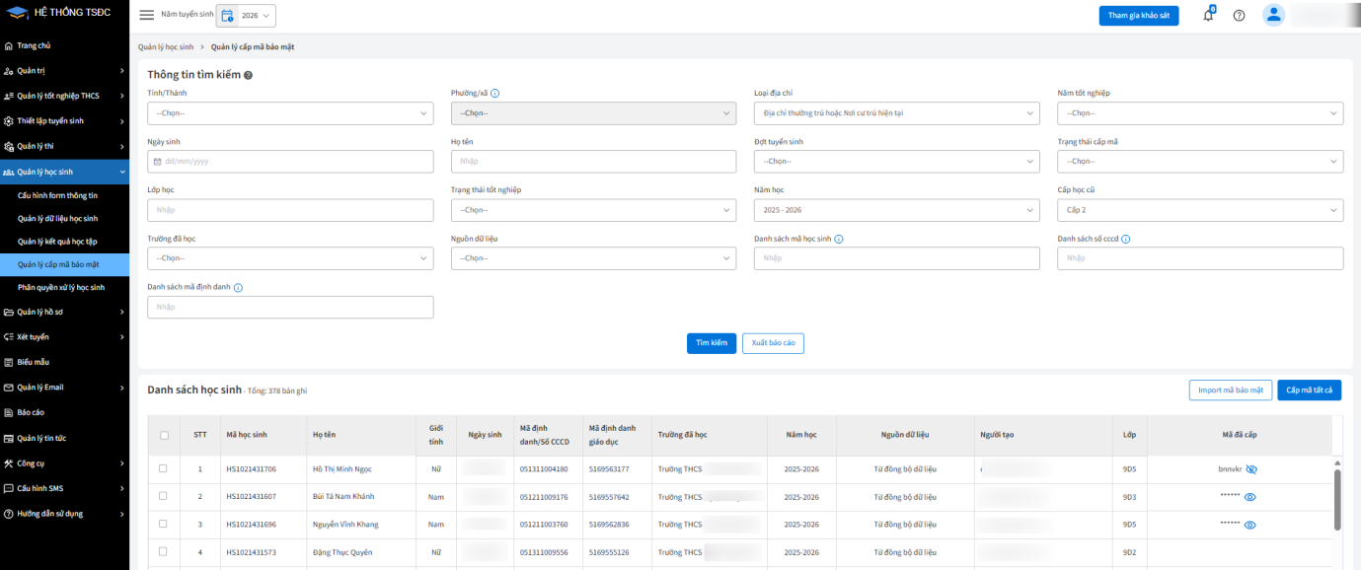
- Nhập các trường thông tin cần thiết → Chọn
- Chọn nút 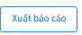 bên cạnh ô Tìm kiếm
→ Tải thành công, biểu mẫu có dạng “du-lieu-hoc-sinh.xlsx”
File sẽ hiển thị các trường thông tin cùng mã bảo mật , mã học sinh của thí sinh 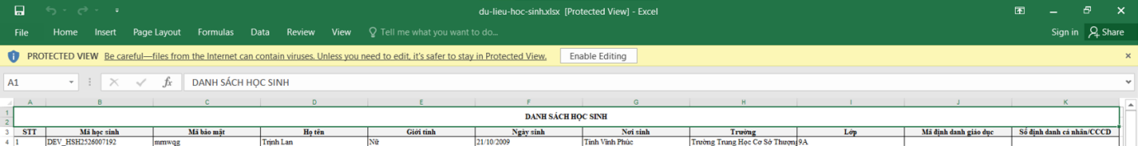

Tiếp nhận hồ sơ
Vai trò: THCS
Bước thực hiện:
1. Chọn menu Quản lý hồ sơ/ Hồ sơ dự tuyển
Cách 1:
2. Ấn vào button  : để xem chi tiết hồ sơ của thí sinh
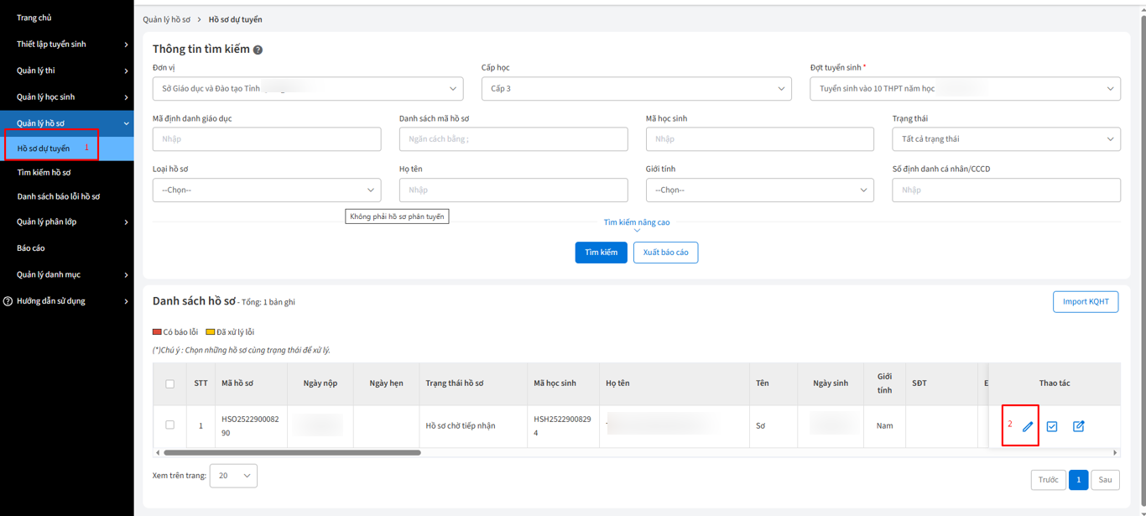

3. Kiểm tra thông tin hồ sơ → Ấn vào button 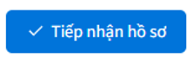 để tiếp nhận nhận
hồ sơ
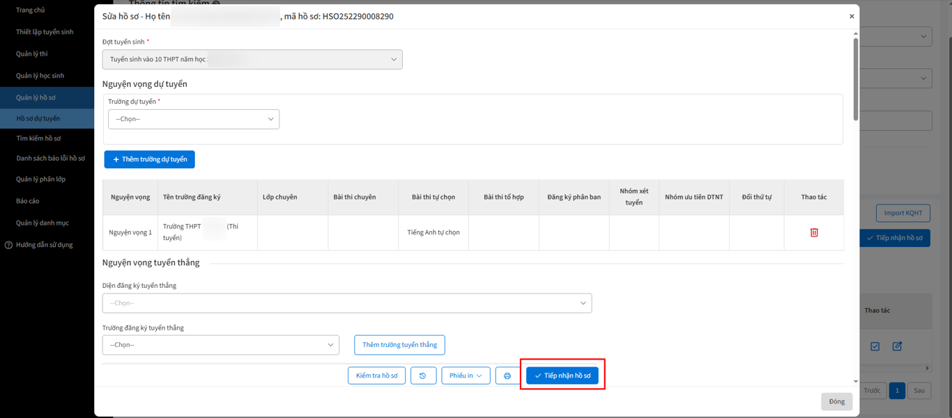

Cách 2:
2. Chọn  đầu hồ sơ → Ấn button để tiếp nhận hồ sơ tương ứng
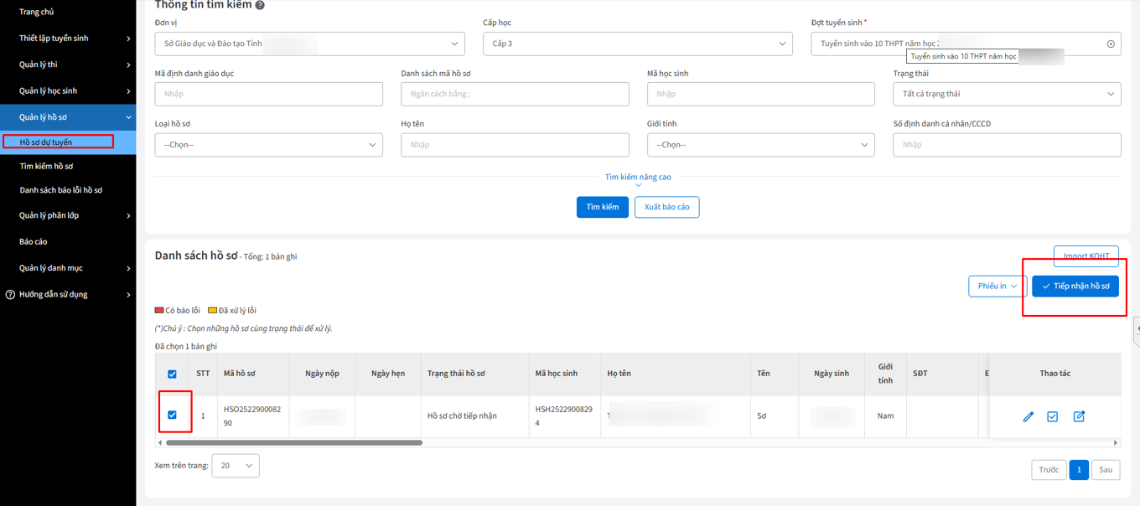

3. Hiển thị popup tương ứng 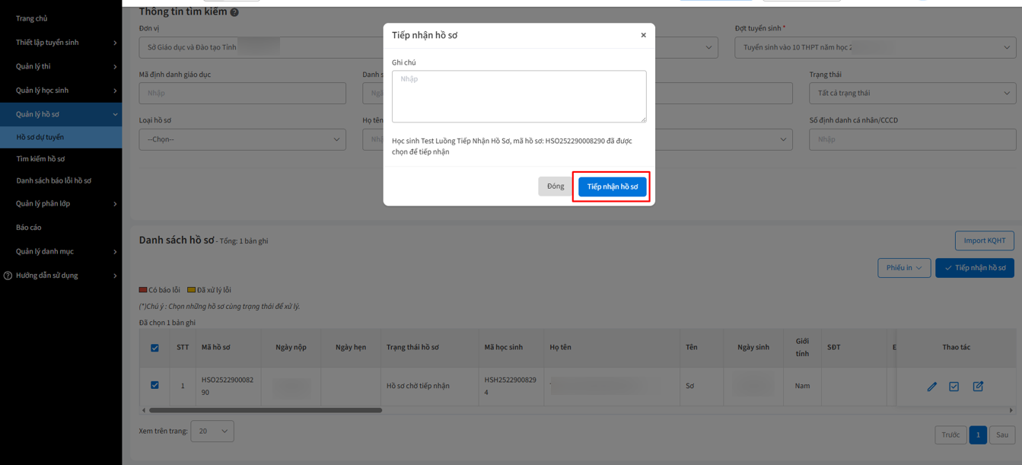
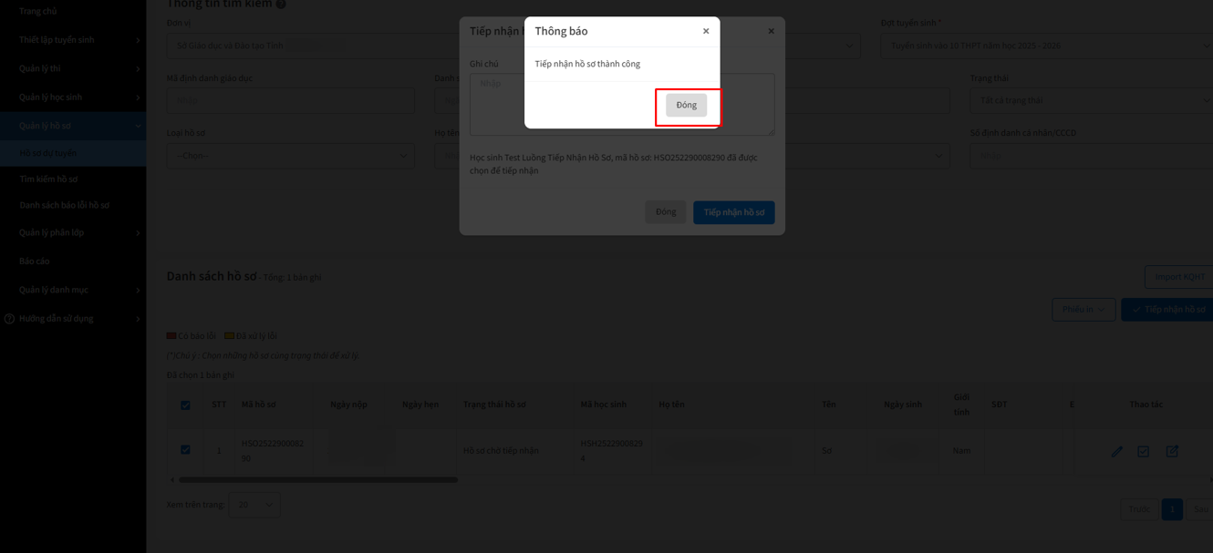

4. Hồ sơ ở trạng thái Chờ xét duyệt
